28 февраля, в канун первого весеннего праздника 8 марта, состоялась вторая встреча родительского клуба «Папы рулят!», где педагоги провели мини мастер-классы, как папа с ребенком могут вдвоем сделать этот день для мамы сюрпризным и запоминающимся.

Папы научились, как можно быстро приготовить торт без выпечки, как вместе с ребенком сделать поздравительную открытку своими руками, в какие игры можно поиграть вместе с детьми за праздничным столом или просто в кругу семьи.

Встреча прошла в доброжелательной, радостной и душевной атмосфере, а закончилась чаепитием с тортом, приготовленным папами на мастер-классе.

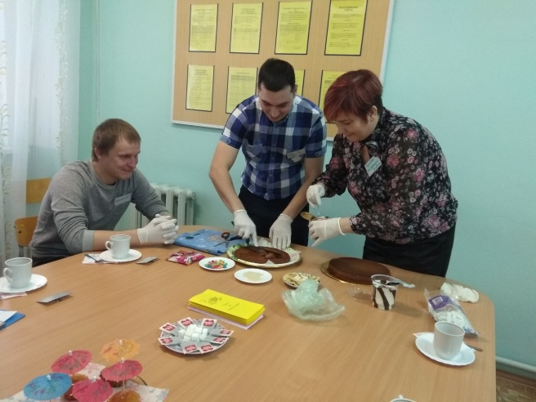 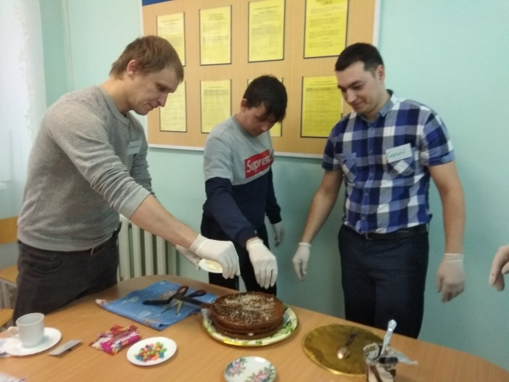

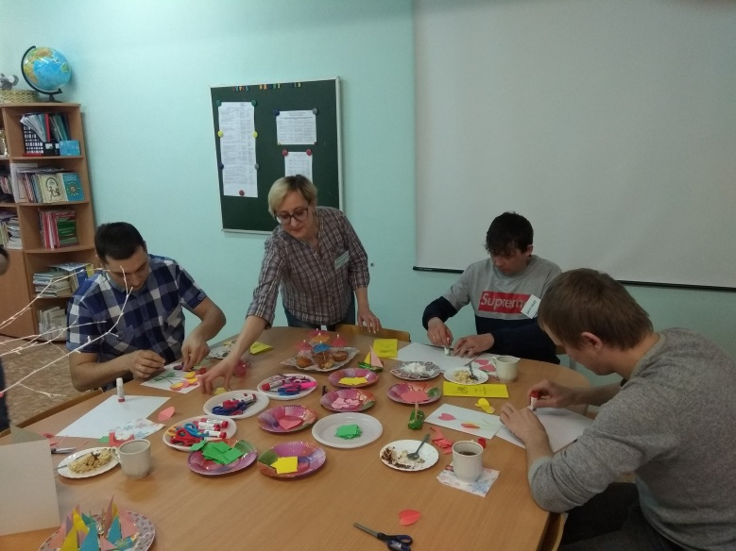

19 марта прошла очередная встреча родительского клуба «Папы рулят!». Папы обговорили и запланировали провести вместе всей семьей выходной день. Назначили его дату, обсудили план мероприятий.

Также были ознакомлены с проектом программы проведения муниципального открытого семейного форума, который состоится 30 марта 2019 г. в МБУ ДО «ДД(Ю)Т». Папы выразили желание посетить данный форум и принять участие в работе его секций и мастер-классов.

